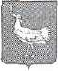
РОССИЙСКАЯ ФЕДЕРАЦИЯ
МУНИЦИПАЛЬНОЕ УЧРЕЖДЕНИЕ
АДМИНИСТРАЦИЯ
СЕЛЬСКОГО ПОСЕЛЕНИЯ
БОЛЬШАЯ ДЕРГУНОВКА
МУНИЦИПАЛЬНОГО РАЙОНА
БОЛЬШЕГЛУШИЦКИЙ
САМАРСКОЙ ОБЛАСТИ
_______________________
ПОСТАНОВЛЕНИЕ
от 01 апреля 2014года №11
с. Большая Дергуновка

Об определении гарантирующей организации для централизованной системы холодного водоснабжения на территории сельского поселения Большая Дергуновка муниципального района Большеглушицкий Самарской области и установлении зоны ее деятельности.
В соответствии со статьей 14 Федерального закона от 06.10.2003 г. №131-Ф3 «Об общих принципах организации местного самоуправления в Российской Федерации»,статьями 6, 12 Федерального закона от 07.12.2011 г. №416-ФЗ «О водоснабжении и водоотведении», Уставом сельского поселения Большая Дергуновка муниципального района Большеглушицкий Самарской области ПОСТАНОВЛЯЮ:
1. Определить гарантирующей организацией для централизованной системы холодного водоснабжения на территории сельского поселения Большая Дергуновка муниципального района Большеглушицкий Самарской области ООО « ЖЭК №1» (ОГРН 11256375000289, ИНН 6375001331, КПП 637501001, адрес места нахождения: 446192, Самарская область, Большеглушицкий район, с.Константиновка, ул.Центральная, 5).

2. Установить зоной деятельности ООО «ЖЭК № 1», наделенного статусом гарантирующей организации, территорию сельского поселения Большая Дергуновка муниципального района Большеглушицкий Самарской области.

3. Разместить настоящее постановление в течение трех дней со дня его принятия на официальном сайте (www.admbg.org) администрации муниципального района Большеглушицкий Самарской области в сети «Интернет».

4. Направить настоящее постановление в течение трех дней со дня его принятия в адрес ООО ЖЭК № 1. (446192, Самарская область, Большеглушицкий район, с.Константиновка, ул.Центральная, 5)

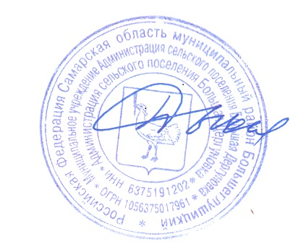
5. Настоящее постановление вступает в силу после его официального опубликования.

Глава администрации
cельского поселения
Большая Дергуновка В.И. Дыхно

